ПАСПОРТ
Коммунального государственного учреждения «Общеобразовательная школа села Свободное отдела образования по Есильскому району управления образования Акмолинской области» на сентябрь 2023г.

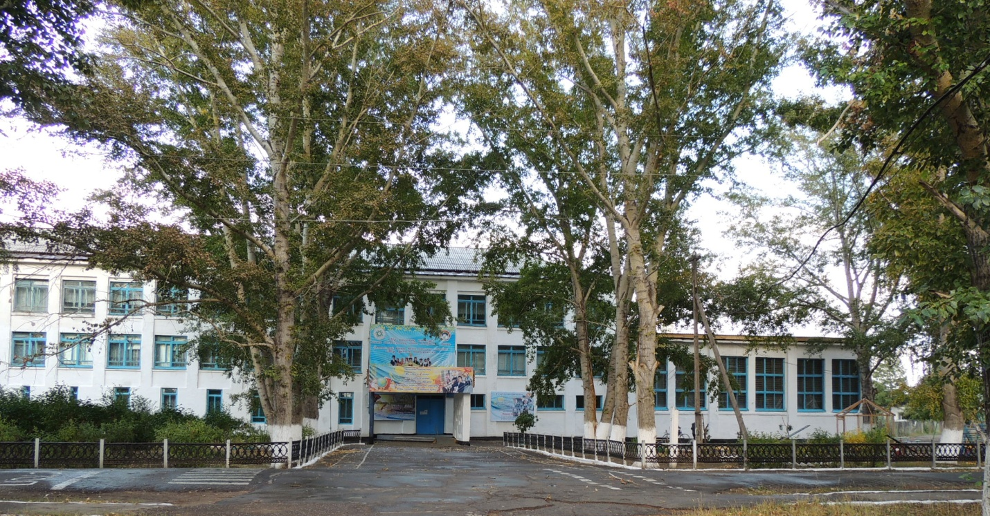

Дата ввода  в эксплуатацию: | 1965год
Проектная мощность: | 325ученических мест
Язык обучения: | Казахский, русский
Профиль обучения: | Общеобразовательная школа
Количество смен: | 1
Материально –  техническая база: | -количество зданий -1;  -этажность – 3 этажа;  -общая площадь здания – 2616 кв.м.;  -Котельная: система отопления – автономная;  -водоснабжение – центральное.  19 предметных кабинетов.  кабинет химии -1, 2022 год  Компьютеры -21.  передвижной 1Т-комплекс (19 ноутбуков),  мобильный класс на базе планшетов (8 планшетов),  Е-учительская (2 компьютера),  Е-библиотека (6 ноутбуков)  Система видеонаблюдения-3 компьютера.  Интернет 4 точки (2Мб, 4 Мб, 8Мб, 12Мб);  Спортивное оборудование: лыжи -27пар, коньки -15пар, маты -11шт., мячи -12шт., теннисный стол -2шт., шведская стенка -1, гимнастическая скамейка -1.
Учебно –  воспитательный процесс: | В школе обучается 181 обучающийся (18 класс-комплектов), из них:  1-4 класс 4 класса-комплекта – 49 уч-ся с рус.яз.,  1-4 класс – 3 класса-комплекта – 15 уч-ся с гос.яз.  5-9 классы -5 классов-комплектов -80 уч-ся с рус.яз.  5-9 классы - 3 класса-комплекта – 28 уч-ся с гос.яз.  10-11 классы – 2 класса-комплекта – 5 уч-ся с рус.яз.  11 класс – 1 класс-комплект – 4 уч-ся с гос.яз.
Кадровый состав: | Всего работников- 43, в том числе педагогов- 32.  педагог–исследователь-3  с первой категорией -1  педагог-экспертов-6  со второй категорией-2  педагог-модератор -5  без категории -15.
Количество учащихся получающих поддержку в рамках фонда Всеобуча | 1-4 классы - 62 бесплатное горячее питание  57 обучающихся
Капитальный ремонт | Капитальный ремонт не проводился.

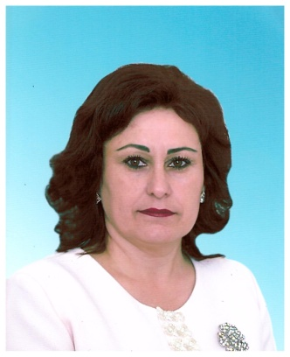

Меркер Нина Анатольевна,
директор КГУ «Общеобразовательная школа села Свободное отдела образования по Есильскому району управления образования Акмолинской области»

Образование: высшее, Аркалыкский педагогический институт им. И.Алтынсарина,
специальность – «Русский язык и литература», 1991 г.
Педстаж 32 года (непрерывный),

Стаж в должности директора 22 год,
2 категория «руководитель-менеджер».

Профессиональная деятельность:
1991-1994 годы - учитель русского языка и литературы Свободненской СШ Есильского района
1994 -2001 годы - назначена на должность зам.директора по УВР Свободненской СШ Есильского района
с 2001 года – директор Свободненской СШ по настоящее время.
2021 год – директор КГУ «Общеобразовательная школа села Свободное отдела образования по Есильскому району управления образования Акмолинской области»

Награды:
- 2016г. Нагрудной знак ОО СДОО «Жулдыз» «Золотая звезда «Балалар үшін» за вклад в развитие ДОО
- 2016г. Почетная грамота Акима Акмолинской области г.Кокшетау
- 2018г. Почетная грамота Акмолинской области профессионального союза работников образования и науки
- 2019г. Нагрудный знак за вклад в развитие образования и науки РК (профсоюз).
- 2019г. Благодарственное письмо за значительный вклад в развитие системы образования Есильского района
- 2019г. Благодарственное письмо Управления образования Акмолинской области.
- 2019г. Почетная грамота Управления образования Акмолинской области.
- 2021г. Благодарственное письмо за добросовестный труд в системе образования Есильского района
- 2022г. Грамота Акима Есильского района за значительный вклад в развитие системы образования Есильского района.

